**SITES WEB :**

***MES AVENTURES***

Un sites d’agences de tourisemes qui aideent le voyageur à explorer les zones qu’il souhaite avec confort et sécurité.

# Page d’acceuil:

Explique le site en général et montre les différentes options disponibles.

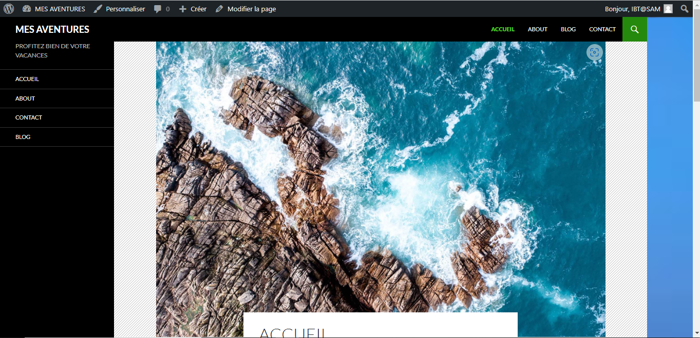

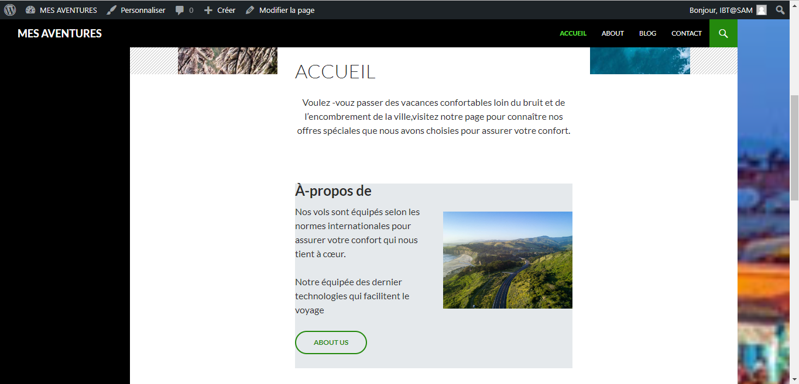

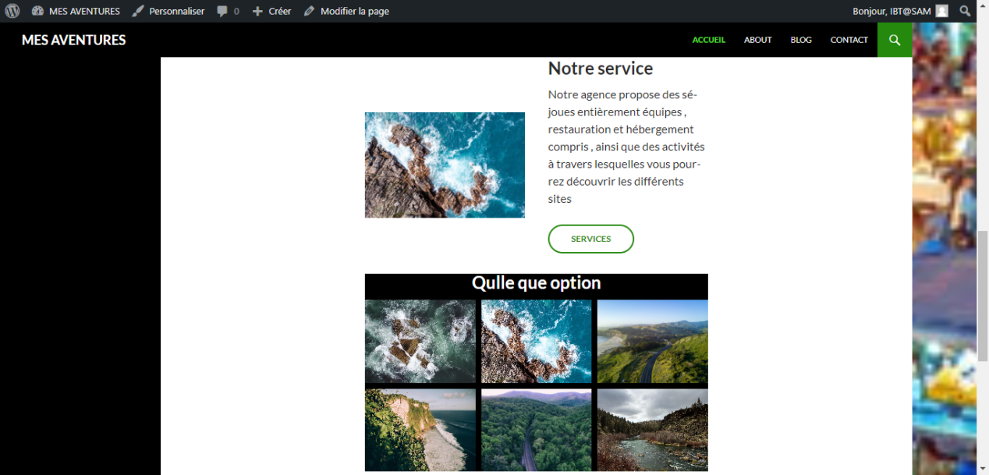

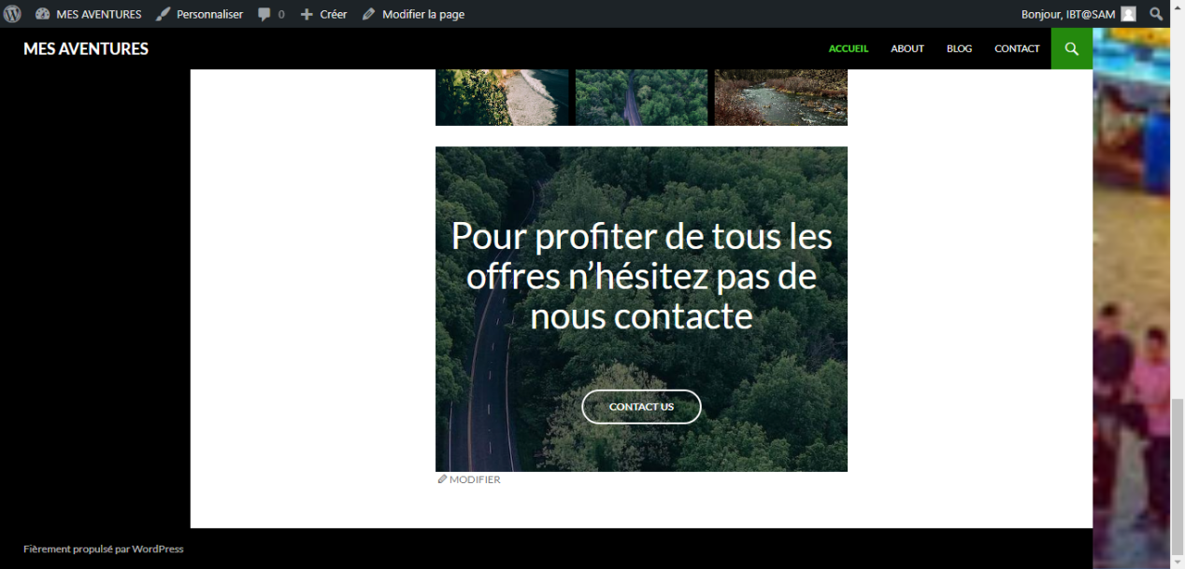

Page about:

Présenter notre équipe,nos équipements et nos activités spéciales.

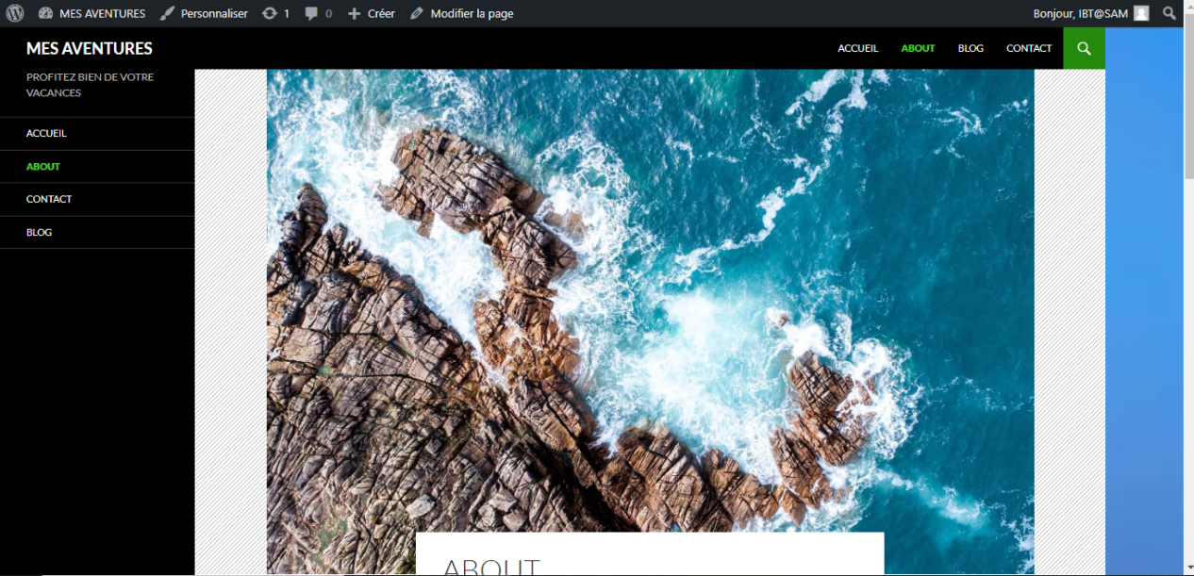

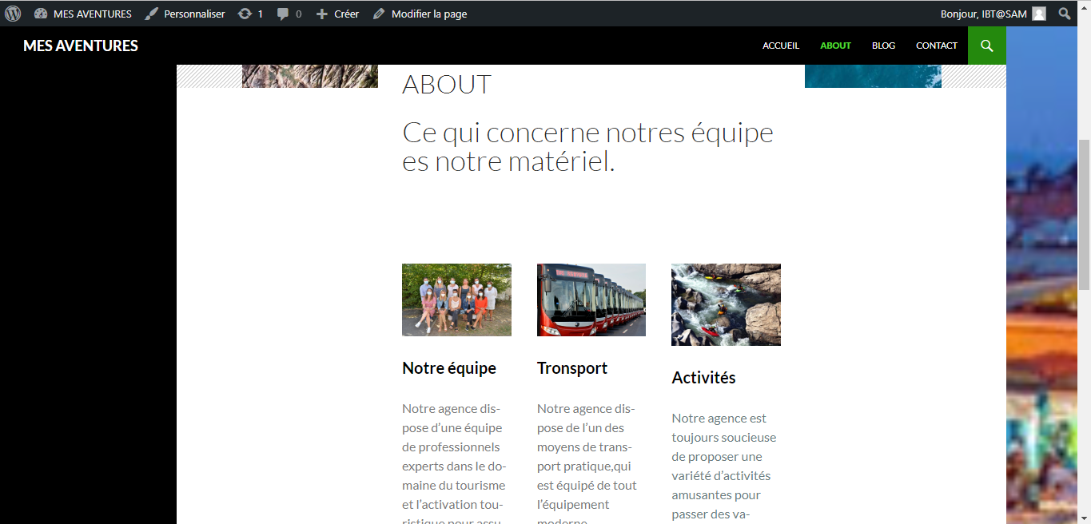

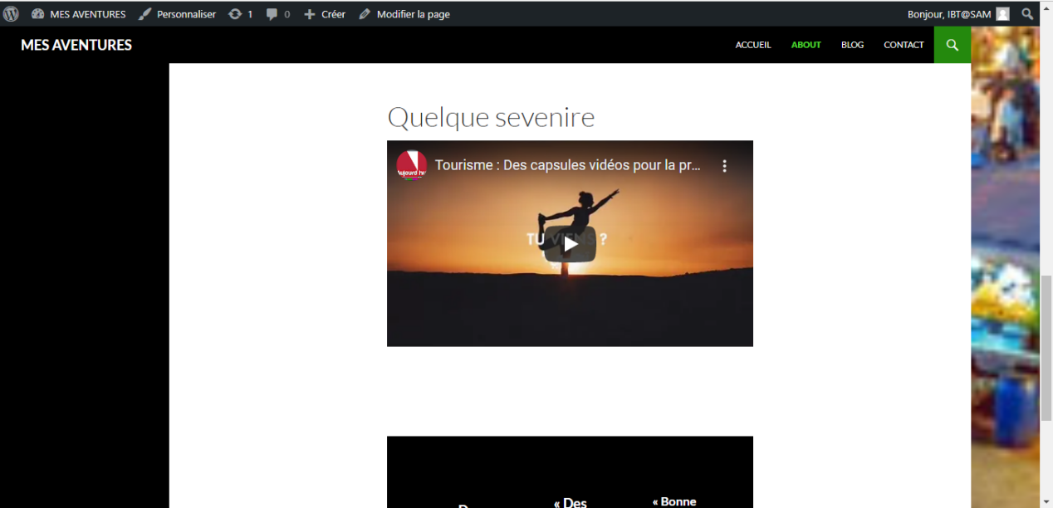

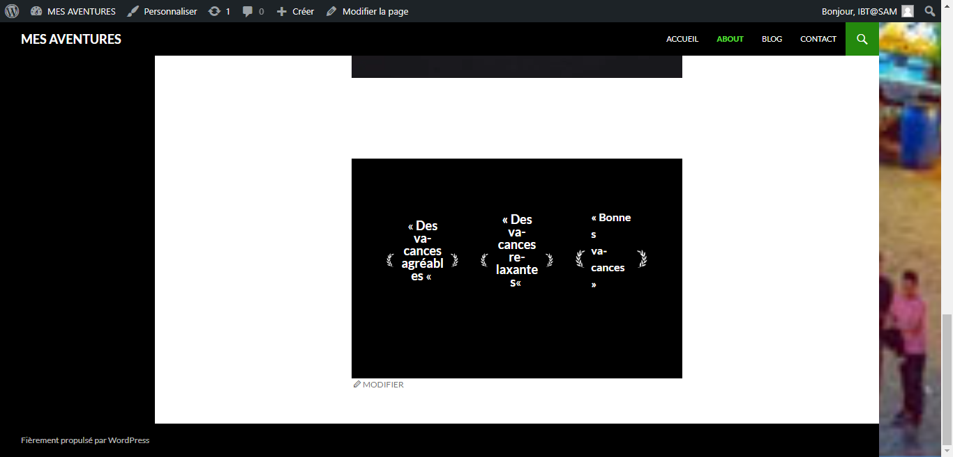

Page Blog:

Il comprend tous les petites articles que nous avons écrits sur la base de notre visite dans un endroit spécial pendant le voyage.

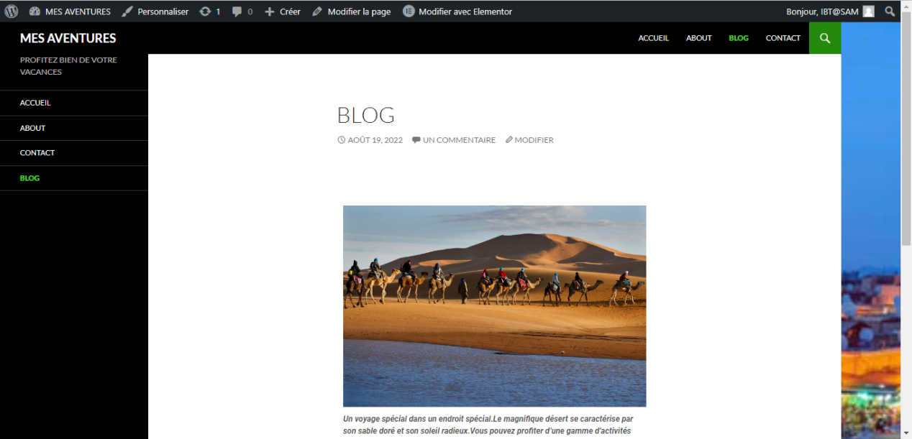

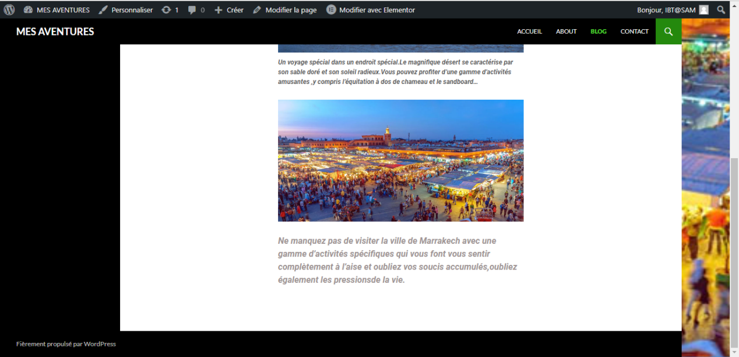

Page contact:

Il comprend des informations pour faciliter le contact avec avec notre agence.

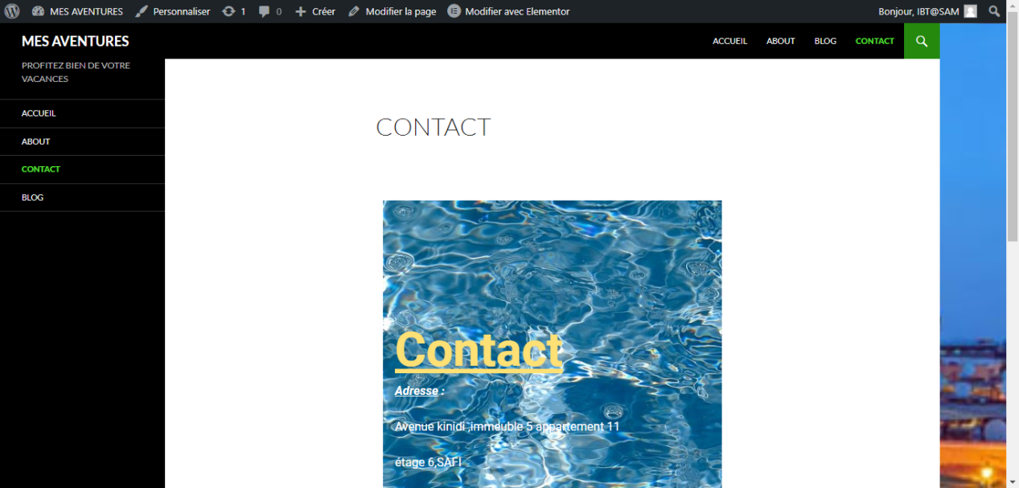

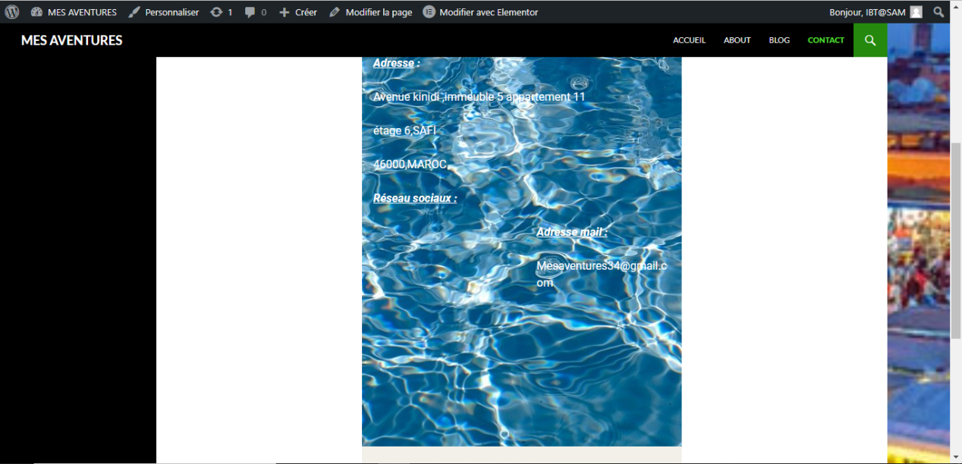

Et Merci!